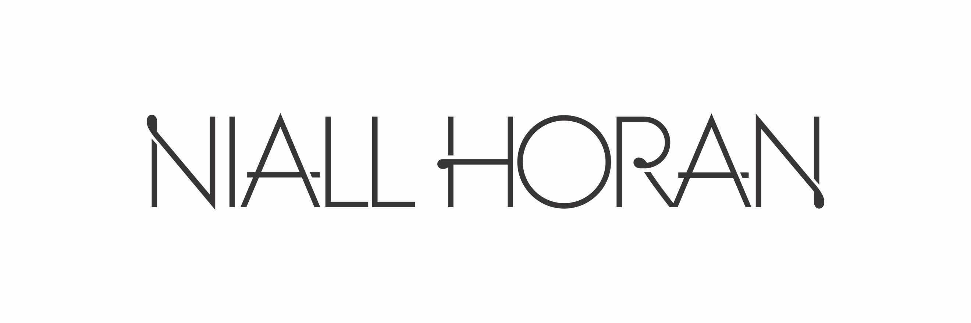

PARA SU LIBERACIÓN INMEDIATA
2 de octubre de 2017

¡NIALL HORAN REAGENDA SU CONCIERTO EN MEXICO!

Confirma fechas en EUA, Canadá y América Latina como parte de su "Flicker World Tour 2018"

CIUDAD DE MÉXICO – PEPSI CENTER WTC
13 DE JULIO DE 2018
Venta Especial para tarjetahabientes Scotiabank: 10 de octubre 11:00 am
Venta General: 11 de octubre -11:00 am
www.ticketmaster.com.mx

Junto con la confirmación de las fechas del tour, Niall confirma que FLICKER, su álbum debut en solitario será lanzado el 20 de octubre a través de Capitol Records

Su nuevo sencillo “Too Much To Ask” ya está disponible

Niall Horan tenía un concierto programado en el Plaza Condesa de la Ciudad de México el 26 de septiembre, el cual tuvo que ser pospuesto tras el devastador sismo que afectó a la Ciudad el 19 de septiembre. Sin embargo, todos los boletos adquiridos para el Plaza Condesa serán válidos para la fecha re programada el 13 de julio de 2018. Estos boletos serán válidos para la sección General A del Pepsi Center WTC. No hay necesidad de cambiar los boletos. Los fans que no puedan asistir a la nueva fecha, podrán solicitar el reembolso de sus boletos en el punto de venta donde fueron adquiridos a partir del 4 de octubre parra más información por favor visita: http://www.ocesa.com.mx/noticia/niall-horan-boletos-para-nueva-fecha/.

Niall Horan está listo para el lanzamiento de su álbum debut en solitario titulado Flicker, a través de Capitol Records el 20 de octubre próximo. Horan recientemente reveló la portada del disco y publicó su más reciente sencillo “Too Much To Ask,” y hoy anuncia sus planes de gira por América Latina con su “Flicker World Tour 2018.” La estrella dela música country y colaborador en “Seeing Blind”, Maren Morris, será el invitado especial en algunas fechas de la gira.
“Too Much To Ask” es una de las primeras canciones que Horan compuso para el álbum en el que comenzó a trabajar el año pasado. El tema fue co-escrito junto con su colaborador de cabecera Jamie Scott. Producido por Greg Kurstin, quien también produjo “This Town”.
“Too Much To Ask” está disponible para descarga y streaming AQUÍ
El video oficial ya está disponible en Vevo AQUÍ Fue dirigido por Malia James (Troye Sivan, Halsey) y producido por Tom Birmingham y Targa Sahyoun.

Niall Horan Crédito de foto: David Needleman

Horan dará inicio a su gira por América Latina el 4 de julio de 2018 en Santiago de Chile e incluirá conciertos en Ciudad de México, Buenos Aires, Rio de Janeiro y Sao Paulo. El itinerario completo se encuentra abajo o en http://www.niallhoran.com.

Niall se encuentra a la mitad de su “Flicker Sessions 2017 Tour” con el que ha agotado las localidades en cuestión de minutos y que lo llevó a presentarse en tuvo conciertos en Dublín, Londres, Estocolmo, y Sídney, y Brasil en donde continuó con la parte americana de esa gira.
Comenzó la parte americana de la gira el pasado 19 de septiembre con un concierto en el Hollywood Palladium de Los Angeles y sus fechas en Estados Unidos incluyen un concierto el 31 de octubre en el íntimo Beacon Theatre de Nueva York.

Horan, quien ha vendido más de 70 millones de discos como parte de One Direction, lanzó su carrera en solitario con los sencillos “This Town” y “Slow Hands,” los cuales alcanzaron certificación de Disco de Platino en Estados Unidos, Canadá, Australia, Nueva Zelanda, y los Países Bajos. “Slow Hands” escaló directamente al #1 en 44 países. Nombrado como una de las mejores canciones del 2017 por Billboard, ahora cuenta con más de 820 millones de reproducciones en todo el mundo. Su video ya superó las 65 millones de reproducciones. Horan ha sido reconocido con numerosos premios en 2017, incluidos los People’s Choice, Teen Choice, Radio Disney Music y los iHeartRadio MMVA.

Niall Horan – Flicker World Tour 2018 – América Latina

Fecha Ciudad Recinto

7/4/2018 Santiago, Chile Arena Movistar
7/6/2018 Buenos Aires, Arg Luna Park
7/8/2018 Río de Janeiro, Br Metropolitan
7/10/2018 Sao Paulo, Br Espaço das Americas
7/13/2018 Ciudad de México, MX Pepsi Center WTC

###

Para información adicional sobre Niall Horan:
Ambrosia Healy, Capitol Music Group / Ambrosia.Healy@umusic.com
Erin Cooney, Capitol Music Group / Erin@umusic.com
Prensa Local:
Eduardo Chávez: jechavez@cie.com.mx

O visita:

http://www.niallhoran.com
https://www.facebook.com/Niallofficial/
https://twitter.com/NiallOfficial
https://www.instagram.com/niallhoran/
www.ocesa.com.mx

